ZAZNAMENEJ!
aneb příprava vyučovací hodiny výtvarné výchovy

Téma vyučovací hodiny: JAKÝ BYL TVŮJ SEN?
Předmět: výtvarná výchova
Třída: 5. třída
Časová jednotka: měsíční projekt (převážně domácí práce)
Inspirace/ výtvarné dílo/ výtvarný sloh: SURREALISMUS, Salvador Dalí - maloval scény halucinativních představ, snů a posedlostí.
Výtvarné a pedagogické cíle: Děti se naučí rozvíjet svou fantazii a představivost. Uplatňují při své práci své vlastní zkušenosti, prožitky a fantazii. Je schopen výsledky své činnosti sdělit svým spolužákům.
Motivace:„Děti, určitě se vám někdy zdál sen, který jste si i po probuzení pamatovaly. Nebylo by skvělé si takový váš sen zachytit na papír pomocí temperových barev? Přesně to si taky zkusíme! Vaším úkolem bude si dát k posteli blok s propiskou a jakmile se vám bude zdát zajímavý sen, který si aspoň trochu pamatujete – zapíšete si do bločku poznámky k danému snu. Tento sen si poté pomocí barev a vašich poznámek namalujete na papír.“
Nebo přímo jej nakreslíte? Skicu? Denník/senník? Online-varianta
Výtvarná technika:malba temperovými barvami /tuš/ kresba – uhly…
Pomůcky:papíry, kelímky, štětce, temperové barvy
Popis výtvarné činnosti:Každý žák si doma připraví poznámky o snu, který se mu zdál a alespoň trochu si ho pamatuje. S pomocí poznámek zachytí sen na papír pomocí temperových barev. Je jedno, jak děti tento úkol pojmou, je to na jejich fantazii. Svou práci pak donese do školy.
Reflexe:
Jde pouze o přípravu na hodinu výtvarné výchovy. Bohužel nebyla zrealizována, protože nám to situace nedovolila. Ale už se těším až si to někdy s dětmi vyzkouším. Mohla bych využít i jejich poznámek o snu v českém jazyce – kde by napsaly slohovou práce na téma Můj sen.
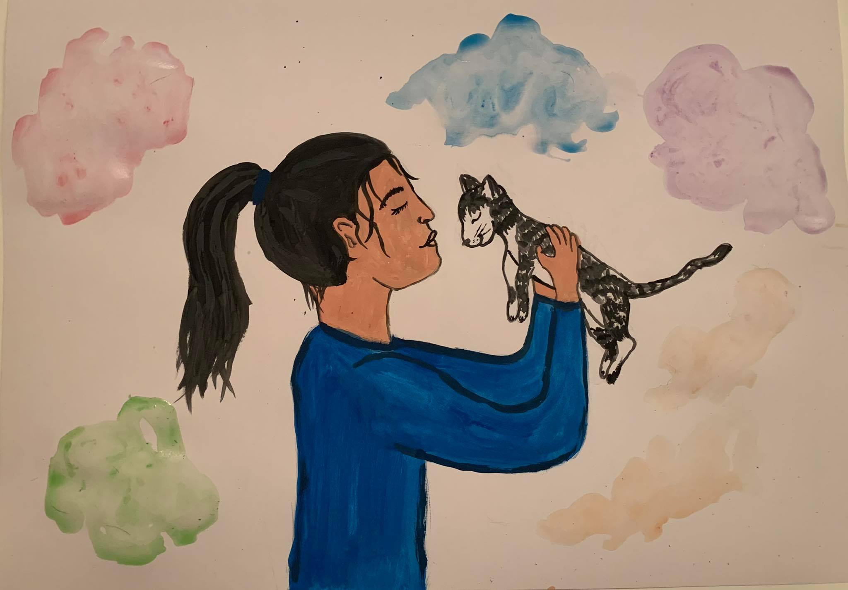
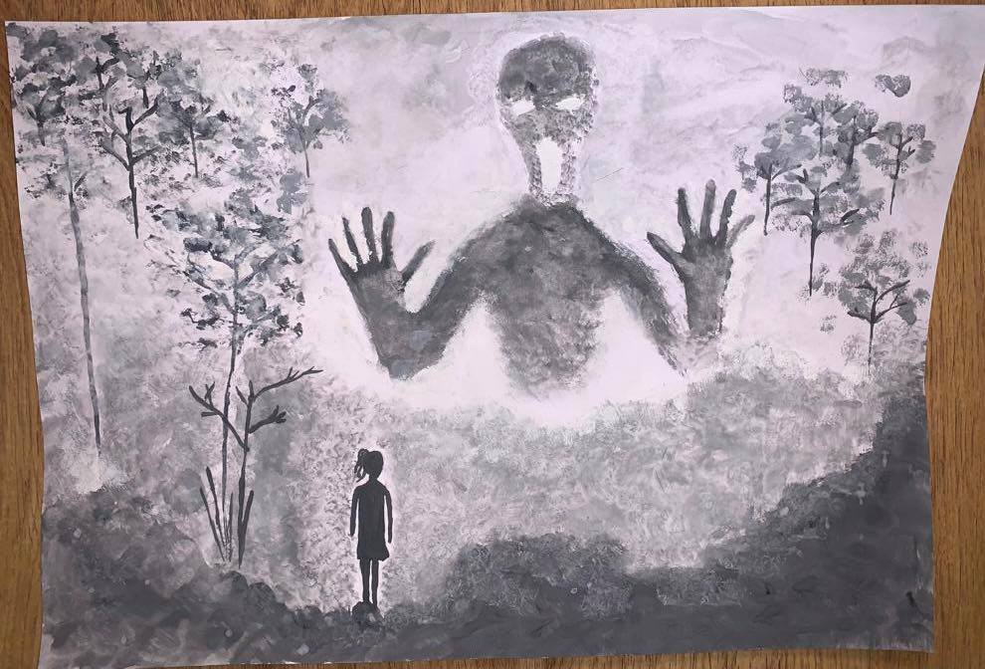
Fotodokumentace: Je to pouze dokumentace mého díla.

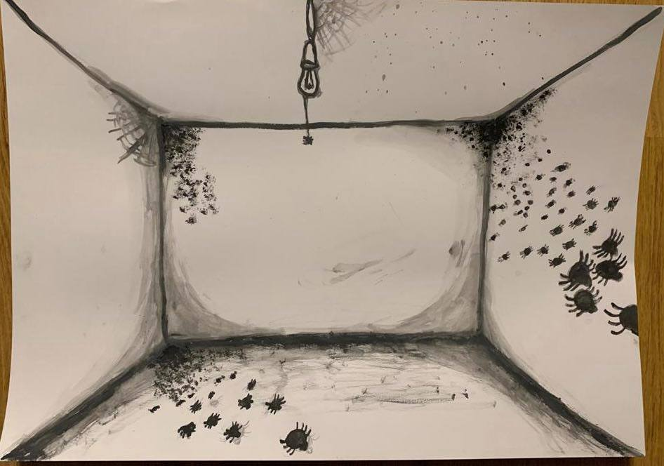
Použité zdroje:
To bych zvládl taky: umění moderny v komiksech. Masarykova univerzita, 2017. ISBN 978-80-210-8187-1
Vlastní fotografie

